**LABORATORIO 2**

***INTEGRANTES****: Galeano Tabares Daniel Felipe - Rivas Luna Andrés Felipe -Salas Barrera Jorge Andrés*

**OBSERVACIONES**

El informe compara el rendimiento de varias herramientas de procesamiento de datos: Pandas, PySpark, Polars y Dask. Pandas demostró ser la menos eficiente, con tiempos de procesamiento entre 19 y 30 segundos y un uso de RAM de 6.6 GB a 10.2 GB. PySpark mostró una mejora notable, completando la prueba en 8 segundos y utilizando 4.6 GB de RAM. Polars y Dask destacaron por su rapidez, completando las pruebas en solo 1 segundo; Dask utilizó un poco más de RAM (6.7 GB) en comparación con Polars (4.2 GB). En cuanto al espacio en disco, las diferencias fueron menores: Pandas y Polars usaron 28.5 GB, mientras que PySpark y Dask usaron 29.4 GB. Estas observaciones resaltan las diferencias en eficiencia y rendimiento entre las herramientas evaluadas.

**EVIDENCIAS**

**Pandas**

**Prueba 1:**

* **Archivos:** File1 (2018), File3 (2020), File5 (2022)
* **Tiempo:** 28 segundos
* **RAM:** 8.1 GB
* **Espacio en Disco:** 28.5 GB

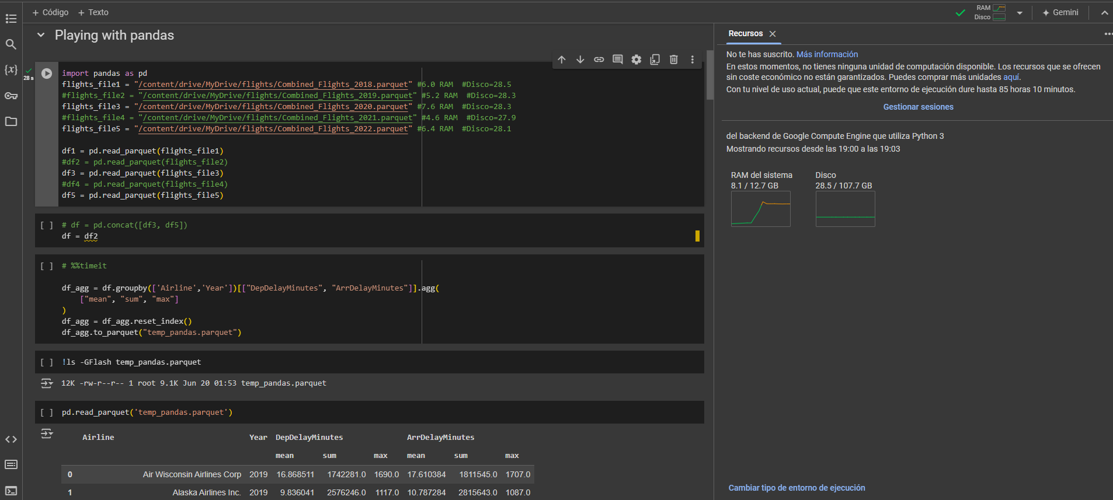

**Prueba 2:**

* **Archivos:** File3 (2020), File4 (2021), File5 (2022)
* **Tiempo:** 26 segundos
* **RAM:** 8.4 GB
* **Espacio en Disco:** 28.5 GB

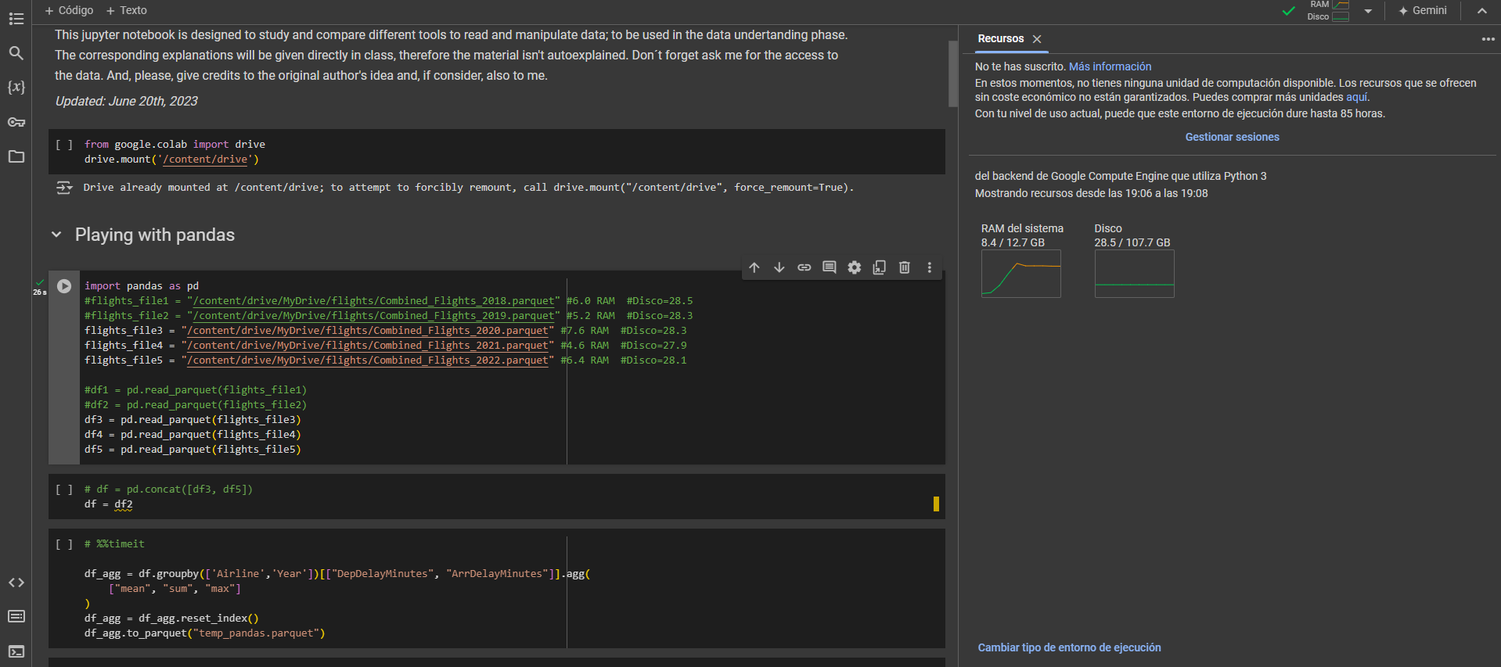

**Prueba 3:**

* **Archivos:** File1 (2018), File4 (2021), File5 (2022)
* **Tiempo:** 27 segundos
* **RAM:** 8.8 GB
* **Espacio en Disco:** 28.5 GB

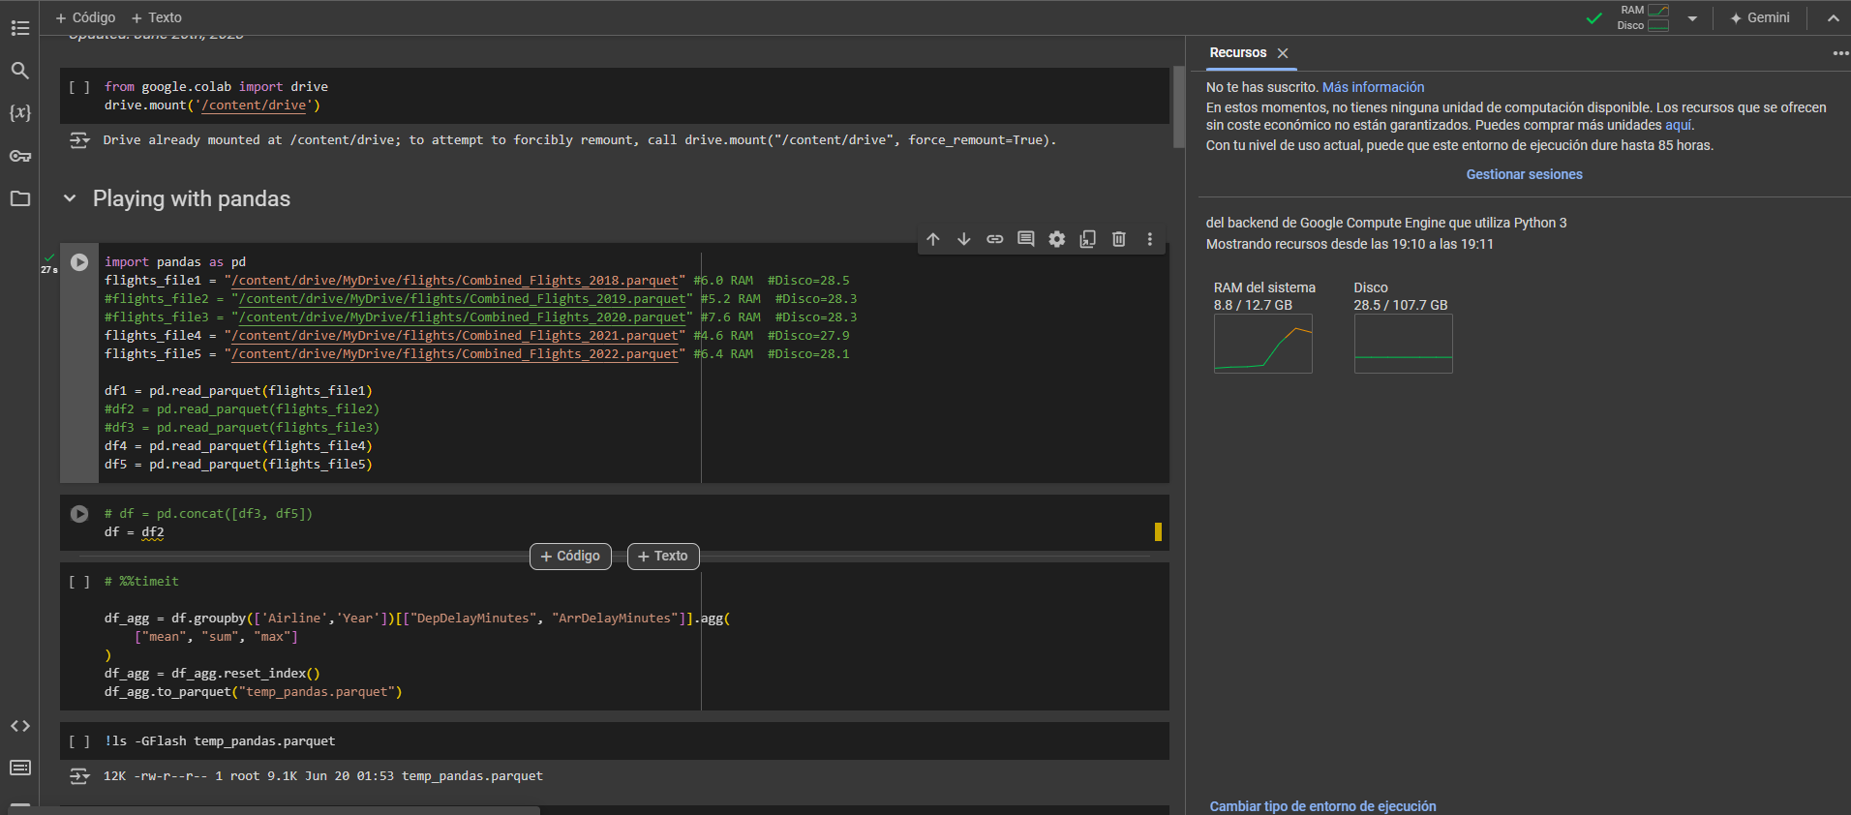

**Prueba 4:**

* **Archivos:** File1 (2018), File2 (2019)
* **Tiempo:** 30 segundos
* **RAM:** 10.2 GB

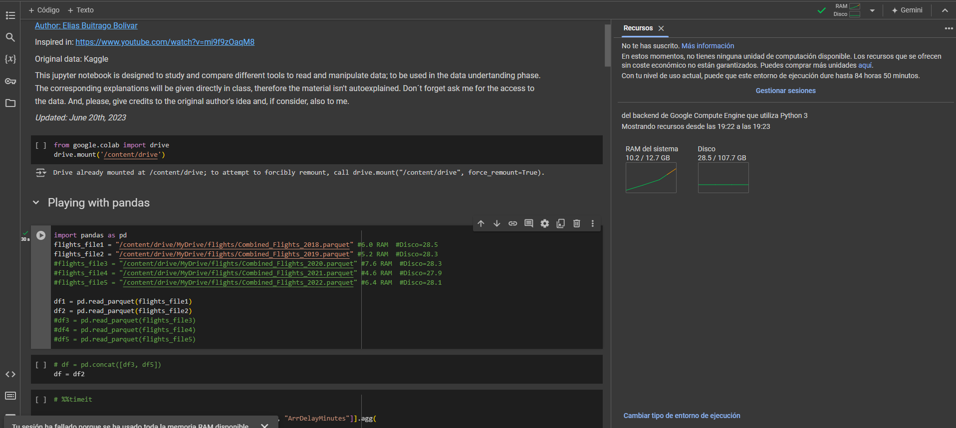

**Prueba 5:**

* **Archivos:** File1 (2018), File3 (2020)
* **Tiempo:** 19 segundos
* **RAM:** 6.6 GB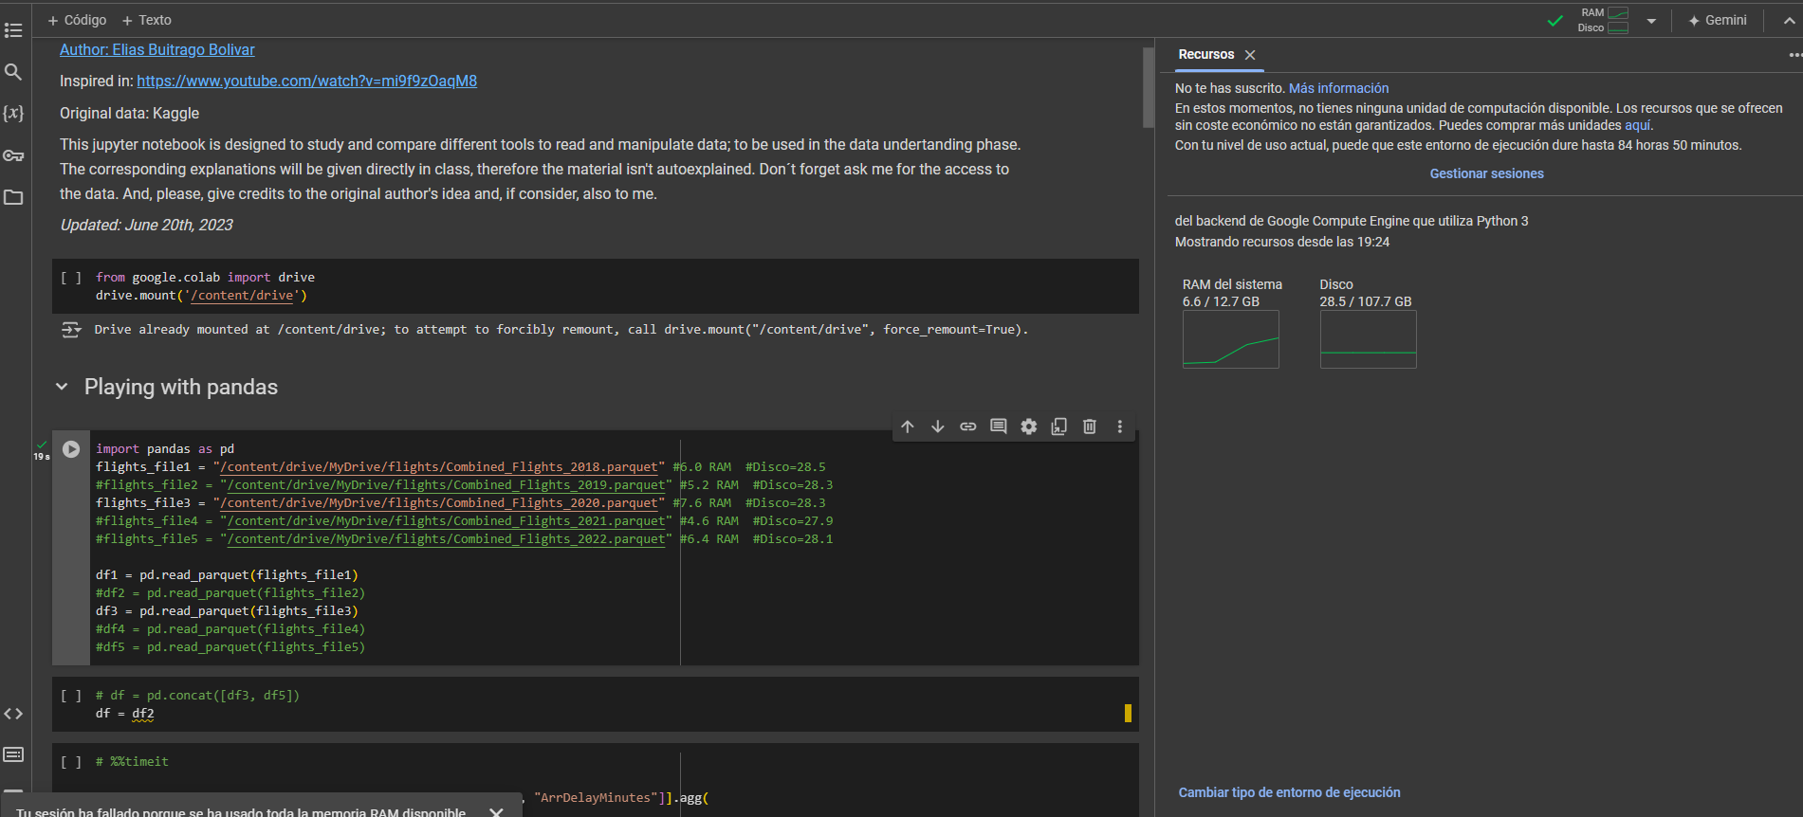

**Prueba 6:**

* **Archivos:** File1 (2018), File4 (2021)
* **Tiempo:** 22 segundos
* **RAM:** 9.2 GB

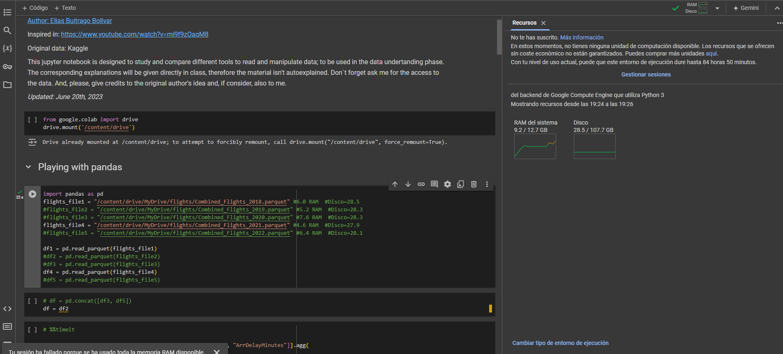

**PySpark**

**Prueba 1:**

* **Archivos:** File1 (2018), File2(2019), File3 (2020), File (2021), File5 (2022)
* **Tiempo:** 8 segundos
* **RAM:** 4.6 GB
* **Espacio en Disco:** 29.4 GB

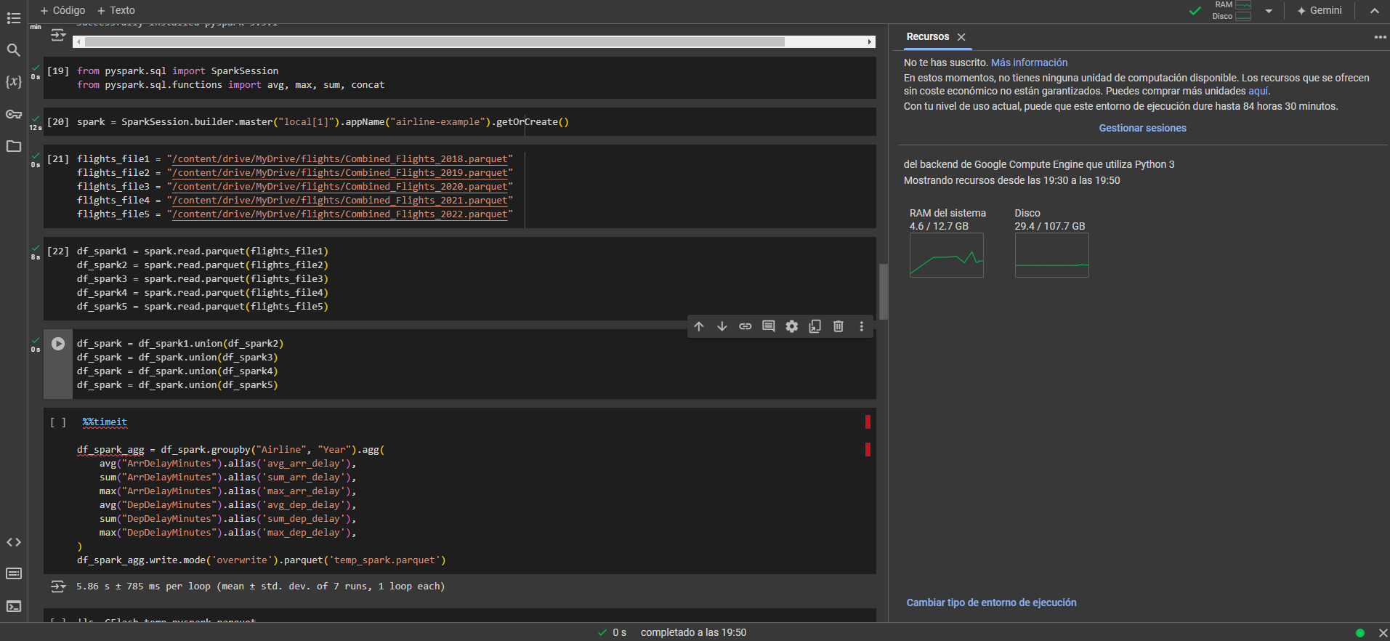

**Polars**

**Prueba 1:**

* **Archivos:** File1 (2018), File2(2019), File3 (2020), File4 (2021), File5 (2022)
* **Tiempo:** 1 segundo
* **RAM:** 4.2 GB
* **Espacio en Disco:** 28.5 GB

**Dask**

**Prueba 1:**

* **Archivos:** File2(2019), File3 (2020), File4 (2021), File5 (2022)
* **Tiempo:** 1 segundos
* **RAM:** 6.7 GB
* 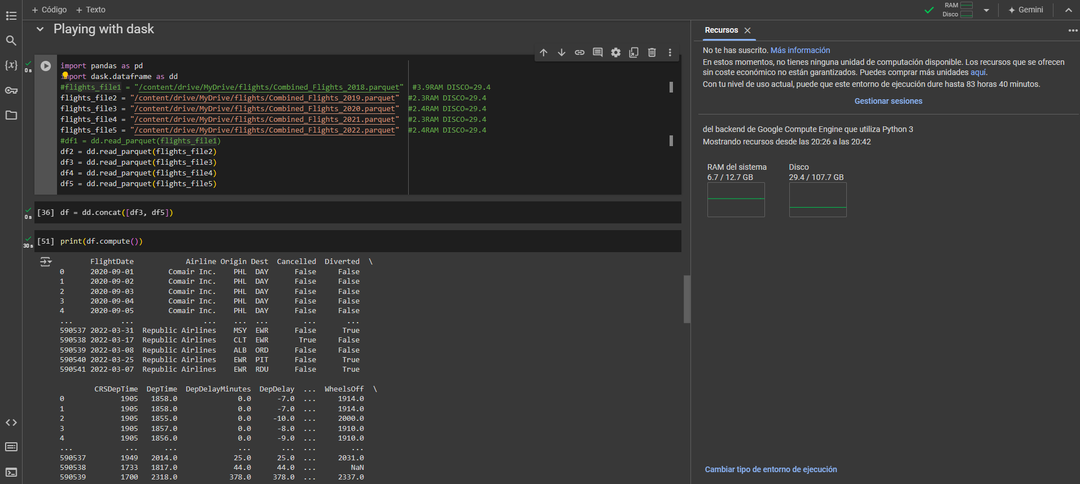**Espacio en Disco:** 29.4 GB

**CONCLUSIONES**

**Polars y Dask**:

* Son las herramientas más eficientes para el procesamiento de datos.
* Completaron las pruebas en 1 segundo.
* Polars destacó por su uso más bajo de RAM (4.2 GB).

**PySpark**:

* Mostró un rendimiento sólido.
* Completó la prueba en 8 segundos.
* Utilizó 4.6 GB de RAM, lo que lo convierte en una opción viable para manejar grandes volúmenes de datos con eficiencia.

**Pandas**:

* Fue la menos eficiente.
* Tiempos de procesamiento más largos, entre 19 y 30 segundos.
* Mayor consumo de RAM, de 6.6 GB a 10.2 GB.
* Más adecuado para conjuntos de datos más pequeños o menos críticos en términos de tiempo.